Crème au chocolat, écume chocolat et croustillant grué de cacao/tonka
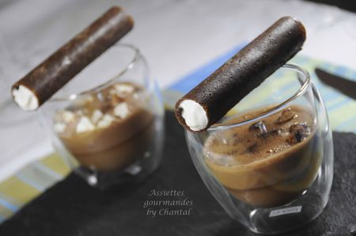
Ingrédients (pour 4 personnes):
Crémeux au chocolat: 50 g de lait, 100 g de crème, 1/2 gousse de vanille, 3 jaunes d'oeufs, 35 g de sucre, 25 g de chocolat Guanaja.
Emulsion chocolat: 100 g de lait entier, 100 g de crème, 60 g de chocolat
4 tuiles au grué de cacao, roulées en forme de cigares: la recette expliquée pas à pas est ici.
Espuma de tonka: 150 g de lait entier, 100 g de crème, 1 feuille de gélatine (2g), 30 g de sucre, 1 fève de tonka
Quelques "restes" de brownie, de biscuit au chocolat, ou de meringue pour apporter du croustillant.
Préparation:
Crémeux au chocolat:
Verser le sucre dans une casserole et cuire "à sec " pour obtenir un caramel doré.
Décuire en versant le lait tiède, la crème et la vanille grattée.
Le caramel peut former une masse et devenir solide: il va fondre de nouveau en le chauffant.
Ajouter les jaunes d'oeufs et porter à ébullition en fouettant sans arrêt; attention, il ne faut pas cuire les oeufs, la préparation doit être homogène et onctueuse.
Verser alors sur le chocolat cassé en morceaux, mélanger, mixer à la girafe (mixeur plongeant) puis répartir au fond des coupes.

Réserver au frais.
Espuma de tonka:
Râper la fève tonka dans le lait chaud et laisser infuser au moins 30 minutes.
Passer, chauffer à nouveau et ajouter la feuille de gélatine préalablement réhydratée dans de l'eau froide puis essorée.

Ajouter la crème et le sucre, mélanger et laisser refroidir.
Verser dans le siphon, insérer une cartouche de gaz, secouer et laisser au moins 1 heure dans le frigo.
Emulsion au chocolat:
Mettre les ingrédients dans une casserole et chauffer à environ 50 °C.
Emulsionner à la girafe; si l'on souhaite davantage de "bulles", ajouter de la lécithine de soja (3 g pour 250g de liquide).

Maintenir à température, il suffira d'émulsionner de nouveau au moment de servir.
Dressage:
Sortir les verrines du frigo.
Déposer quelques cubes de brownie légèrement rassis (ou grillés au four), ou quelques brisures de meringues sur les crèmes au chocolat.
Préparer les "cigares croustillants":

Garnir délicatement des croustillants au grué de cacao d'espuma à la fève de tonka.
Verser ensuite l'émulsion chocolat dans les verrines et poser délicatement un "cigare" garni d'espuma tonka.

Assiettes Gourmandes
http://assiettesduchef.canalblog.com
assiettes.gourmandes@yahoo.fr

